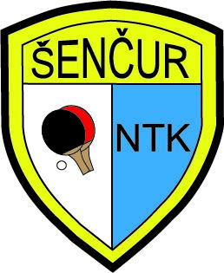 | Turnir v namiznem tenisu  ob prazniku občine  ŠENČUR 2026
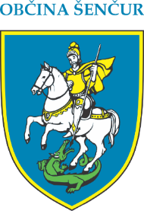
Rezultati:
Kategorija od 55 - 70 let:
-Zmagovalna skupina: 1. mesto Andrej Potrbin
2.mesto Miran Uranič
3.mesto Slavko Legat, Paolo Pisani
- Tolažilna skupina: 1. mesto Slavko Keršič

Kategorija nad 70 let:
-Zmagovalna skupina:
1.mesto Ciril Kozjek
2.mesto Janez Košir
3.mesto Igor Varl, Oskar Kogosov
-Tolažilna skupina: 1.mesto Jasna Šebjanič Pupis

Enotna kategorija dvojic:
1.mesto A. Potrbin / B. Senegačnik
2.mesto R. Babič / S. Legat
3.mesto D. Jauh /Miran Uranič
I. Kogosov / O. Kogosov

Voklo 17.04.2026 Športno društvo Šenčur - NTK

